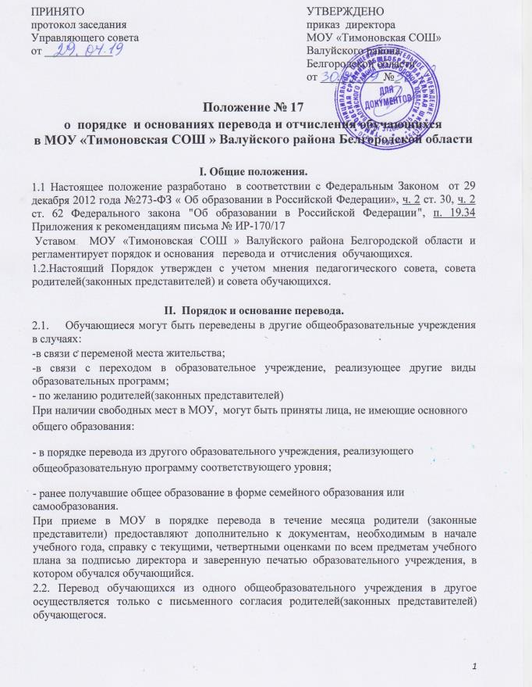
2.3. Согласие на перевод детей - сирот и детей, оставшихся без попечения родителей, в иное образовательное учреждение либо на изменение формы обучения до получения ими общего образования дает орган опеки и попечительства.
2.4. Обучающиеся, освоившие в полном объеме образовательную программу учебного года, переводятся в следующий класс.
2.5. Обучающиеся на ступенях начального общего, основного общего образования, имеющие по итогам учебного года академическую задолженность, проходят промежуточный контроль согласно Положения о порядке проведения промежуточного контроля в МОУ. Обучающиеся обязаны ликвидировать академическую задолженность. Ответственность за ликвидацию обучающимися академической задолженности в течение следующего учебного года возлагается на их родителей (законных представителей).
2.6. Обучающиеся в Учреждении по образовательным программам, не ликвидировавшие в установленные сроки академической задолженности с момента её образования, по усмотрению их родителей (законных представителей) оставляются на повторное обучение, переводятся на обучение по адаптированным основным образовательным программам в соответствии с рекомендациями психолого-медико-педагогической комиссии либо на обучение по индивидуальному учебному плану.
2.7. Учащиеся по образовательным программам начального общего, основного общего и среднего общего образования в форме семейного образования, не ликвидировавшие в установленные сроки академической задолженности, продолжают получать образование в МОУ.
2.8.. Начальное общее образование, основное общее образование, среднее общее образование являются обязательными уровнями образования. Обучающиеся, не освоившие основной образовательной программы начального общего и (или) основного общего образования, не допускаются к обучению на следующих уровнях общего образования. Требование обязательности среднего общего образования применительно к конкретному обучающемуся сохраняет силу до достижения им возраста восемнадцати лет, если соответствующее образование не было получено учащимся ранее.
2.9. Перевод обучающегося в следующий класс производится по решению педагогического совета. На основании решения педагогического совета директором издается приказ о переводе в следующий класс обучающихся школы. Приказ доводится до сведения родителей (законных представителей) обучающихся

3. Отчисление обучающихся.
3.1 .Отчисление обучающихся из Учреждения производится в следующих случаях
1) в связи с получением образования (завершением обучения);
2) досрочно по основаниям, установленным п.3.2. настоящего положения
3.2. Образовательные отношения могут быть прекращены досрочно в следующих случаях:
1) по инициативе обучающегося или родителей (законных представителей) несовершеннолетнего обучающегося, в том числе в случае перевода обучающегося для продолжения освоения образовательной программы в другую организацию, осуществляющую образовательную деятельность;
2) по обстоятельствам, не зависящим от воли обучающегося или родителей (законных представителей) несовершеннолетнего обучающегося и организации, осуществляющей образовательную деятельность, в том числе в случае ликвидации МОУ «Тимоновская СОШ» Валуйского района Белгородской области
3.3. Досрочное прекращение образовательных отношений по инициативе обучающегося или родителей (законных представителей) несовершеннолетнего обучающегося не влечет за собой возникновение каких-либо дополнительных, в том числе материальных, обязательств указанного обучающегося перед МОУ « Тимоновская СОШ» Валуйского района Белгородской области.
3.4.Основанием для прекращения образовательных отношений является распорядительный акт МОУ «Тимоновская СОШ» Валуйского района Белгородской области, об отчислении обучающегося из этой организации. Если с обучающимся или родителями (законными представителями) несовершеннолетнего обучающегося заключен договор об оказании платных образовательных услуг, при досрочном прекращении образовательных отношений такой договор расторгается на основании распорядительного МОУ «Тимоновская СОШ» Валуйского района Белгородской области, об отчислении обучающегося из этой организации. Права и обязанности обучающегося, предусмотренные законодательством об образовании и локальными нормативными актами организации, осуществляющей образовательную деятельность, прекращаются с даты его отчисления из МОУ «Тимоновская СОШ» Валуйского района Белгородской области
3.5.При досрочном прекращении образовательных отношений МОУ «Тимоновская СОШ» Валуйского района Белгородской области, в трехдневный срок после издания распорядительного акта об отчислении обучающегося выдает лицу, отчисленному из МОУ «Тимоновская СОШ» Валуйского района Белгородской области, справку об обучении.
.3.6 Лицам, не прошедшим итоговой аттестации или получившим на итоговой аттестации неудовлетворительные результаты, а также лицам, освоившим часть образовательной программы и (или) отчисленным выдается справка об обучении или о периоде обучения.

